Číslo šablony: III/2
VY_32_INOVACE_P3_1.6

Tematická oblast: Práce se slovníky a Pravidly českého pravopisu
Oblíbená rčení a jejich původ
Typ: DUM – pracovní list
Předmět: ČJS
Ročník: 5. a 6. r. (6leté), 3. a 4. r. (4leté)

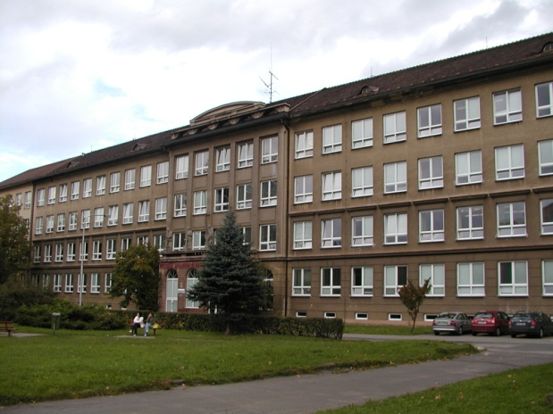

Zpracováno v rámci projektu
EU peníze školám
CZ.1.07/1.5.00/34.0296

Zpracovatel:
Mgr. Romana Cieslarová
Gymnázium, Třinec, příspěvková organizace
Datum vytvoření: říjen 2012

Metodický list

Učební materiál je součástí tematické oblasti Práce se slovníky a Pravidly českého pravopisu. Je určen pro předmět ČJS (seminář z českého jazyka a literatury). Je možno ho zařadit pro oživení jak do ročníku předmaturitního, tak maturitního.Slouží k seznámení s některými známými i méně známými úslovími a jejich původem. Jedná se především o biblická úsloví a rčení vycházející z antické mytologie.

Možnost využití:
- samostatná práce k prověření již probraného učiva;
- úkoly pro samostatnou nebo skupinovou práci v multimediální učebně, jejichž plněním se žáci s problematikou seznamují.

Řešení úkolů je umístěno v závěru DUM.

Inovace spočívá ve využití interaktivního prostředí.

Oblíbená rčení a jejich původ

- Která rčení pocházející z antické mytologie se užívají v uvedených významech:
- dar přinášející spíše problémy nebo neštěstí
- na pohled složitý a nejasný problém, který ale lze vyřešit rozhodným jednoduchým způsobem
- zranitelné místo člověka
- důvod pře

- Vysvětlete původ slova panika.

- Které české rčení odpovídá významem úsloví nosit sovy do Athén?

- Uveďte význam těchto rčení:
- být v náručí Morfeově
- přejít Styx
- proplout mezi Scyllou a Charybdou
- mene tekel

- Napište a objasněte význam úsloví, v nichž figurují jména: Damokles, Tantalos, Ikaros, Sisyfos.

- Uveďte alespoň dvě rčení biblického původu.

- Objasněte původ a význam těchto rčení:
- chléb a hry
- z Šavla se stal Pavel
- Pyrrhovo vítězství
- šedá eminence
Řešení:
- a) danajský dar; b) (rozetnout) gordický uzel; c) Achillova pata; d) jablko sváru; e) Pyrrhovo vítězství
- Slovo panika je odvozeno od jména řeckého boha Pana. Pan, bůh lesů a ochránce stád, naháněl často lidem svým křikem strach.
- Nosit dříví do lesa.
- a) spát; b) umřít; c) uniknout nebezpečí ze dvou stran; d) varování před důsledky špatného chování
- Damokles: Damoklův meč, Tantalos: Tantalova muka, Ikaros: Ikarův pád, Sisyfos: sisyfovská práce
- Jobova zvěst, Kainovo znamení, mýt si ruce, šalamounské rozhodnutí
- a) význam: odvrácení pozornosti lidí od palčivých státních problémů; původ: z antických dějin, římští císařové se snažili nasytit a zabavit římskou chudinu, aby nevyvolávala politické napětí
b) význam: výrazná změna přesvědčení nebo názorů; původ: Saul (počeštěno na Šavel) patřil původně k pronásledovatelům křesťanů, později se stal naopak horlivým šiřitelem křesťanství
c) význam: vítězství za cenu vlastních velkých ztrát, draze vykoupené vítězství; původ: úsloví vzniklo na základě skutečné historické události – války mezi Římany a neirským králem Pyrrhem
d) význam: člověk, který je iniciátorem důležitých rozhodnutí, ale sám zůstává v pozadí; původ: přezdívku šedá eminence získal kapucínský mnich, který byl vlivným rádcem kardinála Richelieu (hnědošedá barva roucha kapucínů)

Použitá literatura

KOVÁŘOVÁ, Stanislava. Proč se říká. Olomouc : Nakladatelství ALDA, 1994. ISBN 80-85600-31-5.
FUČÍK, Bedřich, POKORNÝ, Jindřich. Zakopaný pes aneb O tom jak, proč a kde vznikla některá slova, jména, rčení, úsloví, pořekadla a přísloví. Praha : Albatros, 1992. ISBN 80-00-00294-9.

